Муниципальное бюджетное специальное (коррекционное) образовательное учреждение для обучающихся, воспитанников с ограниченными возможностями здоровья
Нытвенская специальная (коррекционная) образовательная школа-интернат VIII вид

Конспект занятия
Направление: трудовое
Тема: «Зайчик»

Воспитатель:
Санникова Ольга Викторовна

20.12.12г. г. Нытва

Тема: Игрушка-поделка «Зайчик».

Цель занятия: изготовление своими руками игрушки – поделки «Зайчик».
Задачи:
- Коррекционно-образовательные:
Формирование элементарных представлений о зайце, его взаимосвязь с окружающей средой через практическую деятельность. Рассказать о последовательности изготовления игрушки-поделки из ткани.
- Коррекционно-развивающие:
коррекция мелкой моторики, трудовых умений, мыслительной деятельности, пространственной ориентировки, внимания, памяти, связной речи
3.Коррекционно-воспитательные:
Воспитание аккуратности, терпения в работе, творческого отношения к заданию и интерес к совместной деятельности.
Оборудование (для воспитателя): образец игрушки.
Оборудование (для детей): кусочек ткани (20 на 30 см), или носовой платочек, или квадратный кусочек ткани; кусочек ваты; нитки в тон ткани, две маленькие резинки для волос (по желанию можно заменить на тоненькую ленточку).
Краткое описание:
Воспитательное занятие по трудовому направлению, 5 класс 8 вид. Изготовление игрушки-поделки из ткани. Занятие интегрируется с жизнью, русским языком.
Демонстрационный материал: образец изделия, картинки с изображением зайца – русака, зайца - беляка.
Ожидаемый результат
Ребята сделают своими руками симпатичную игрушку - поделку «Зайчик» так, что результат принесёт радость и удовлетворение. Каждый учащийся проявит свою творческую способность.

План проведения занятия и примерный расчёт времени по этапам занятия

1. Организационный момент 1-2 мин.

2. Целевая установка: 1 мин.

3. Вступительное слово: 7-9 мин.

4. Физкультминутка: 2 мин.

5. Практическая работа воспитанников:

Индивидуальная деятельность
– изготовление игрушки:13-15 мин.
6. Подведение итогов, рефлексия: 3 мин.

ХОД ЗАНЯТИЯ

- Организационный момент.
-Здравствуйте, друзья и гости! Меня зовут Ольга Викторовна. Я пришла к вам для того, чтобы научить вас тому, что я сама умею. Но для начала я хочу познакомиться с вами.
Игра на сближение «Познакомимся».
Дети называют свое имя, улыбаются своему соседу справа и берут его за руку. Образовав круг, произносят слова, посмотрев на доску «Кто старается, у того все получается» это и будет нашим девизом занятия
- Замечательно. Я приглашаю вас, ребята, на занятие ручного труда.
(Дети садятся за парты).

- Вступительная и содержательная часть
Упражнение на обобщение, исключение.
(На доске картинки: корова, свинья, коза, баран или овца, заяц)
- Назовите одним словом – кто это? Кто лишний? Почему? (Заяц)
-Какое время года сейчас? Каким цветом заяц зимой? Почему? Называют зайцем-беляком
А летом? Почему? (Заяц-русак)
Ребята, обратите внимание на его части тела. Какие части тела есть у зайца?
Дети:
- Туловище, голова, лапки, ушки, хвостик.
Мы с вами выполним игрушку – поделку «Заяц» (демонстрация образца). Ребята, какой праздник приближается? (Н.Г.) Как правило, на Н.Г. дарят подарки. Наша поделка подойдет для подарка?
Я дам вам право выбора материала для работы (дети выбирают), перед тем как приступить, мы с вами немного разомнем пальцы.
- Пальчиковая гимнастика «Новый год»
Наступает Новый год! хлопаем в ладоши
Дети водят хоровод. кисти сцеплены пальцами, руки вытянуты, кисти внутрь - наружу
Висят на елке шарики, поочередно соединяем пальцы на двух руках, образуя шар
Светятся фонарики.
Вот сверкают льдинки, сжимать и резко разжимать кулаки по очереди
Кружатся снежинки. легко и плавно двигать кистями
В гости дед Мороз идет, пальцы шагают по коленям или по полу
Всем подарки он несет. трем друг об друга ладони
Чтоб подарки посчитать,
Будем пальцы загибать хлопаем по коленям или по полу, одна
рука — ладонью, другая — кулаком, а затем меняем
1, 2, 3, 4, 5, б, 7, 8, 9, 1О. по очереди массажируем каждый палец

- Практическая работа
Сейчас приступим к практической части урока. Выберите себе тот цвет, который вам нравится.
Давайте посмотрим план работы.
Учимся работать аккуратно, старательно, терпеливо. (читает учащийся)

Правила работы
- Будь внимателен! Во время работы не отвлекайся.
- Соблюдай порядок на рабочем месте.

(Работа по слайдам)
- Итог и рефлексия.
Все, ребята, молодцы! Работы все получились очень красивые и разнообразные.
- Что мы сделали на занятии?
- Из чего готовили поделку?
- А сейчас назовите мне, пожалуйста, чем питается заяц? (морковкой)
Вот перед вами морковки разного цвета. Выберите ту, которая вам нравится. Красная - мне понравилось, желтая –– не понравилось.
Мне было приятно с вами работать. Хочу оставить вам домашнее задание по желанию: сделать мордочку - глазки, носик (пуговицы), усики нарисовать. Всем спасибо, всего доброго!

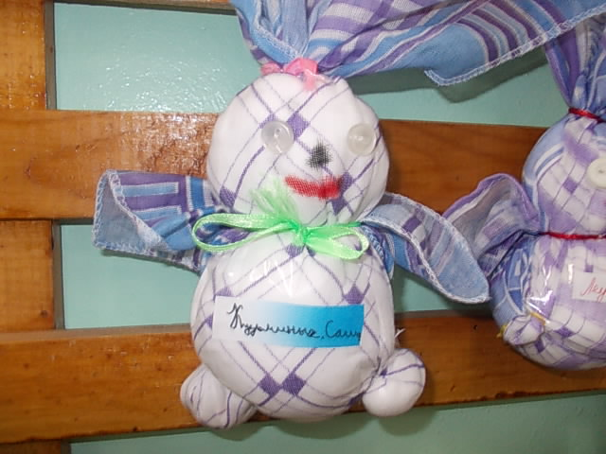

Самоанализ
Занятие на тему: «Игрушка-поделка «Зайчик».
Тип занятия: комбинированный.
Цели занятия: изготовление своими руками игрушки – поделки «Заяц».
Задачи урока:
- Коррекционно-образовательные:
Формирование элементарных представлений о зайце, его взаимосвязь с окружающей средой через практическую деятельность. Рассказать о последовательности изготовления игрушки-поделки из ткани.
- Коррекционно-развивающие:
коррекция мелкой моторики, трудовых умений, мыслительной деятельности, пространственной ориентировки, внимания, памяти, связной речи
3.Коррекционно-воспитательные:
Воспитание аккуратности, терпения в работе, творческого отношения к заданию и интерес к совместной деятельности.
Полное описание разработки:
Занятие дано в 5 классе, специального (коррекционного) общеобразовательного учреждений VIII вида
Занятие дано по теме «Игрушка-поделка «Зайчик».
Структура занятия: 1. Орг.момент, эмоциональный настрой учащихся.
2. Сообщение темы и цели урока. 3. Вступительная и содержательная часть.4. Пальчиковая гимнастика. 5. Практическая работа. 6. Рефлексия, итог 7. Домашнее задание
Реализация целей проведена через организационную и обучающую деятельность учителя на занятии.
Организационную деятельность считаю достаточной. Она включала в себя:
  - рациональную организацию труда учащихся;
  - оформление на доске ключевых моментов;
  - дисциплинированность учащихся;
  - регламентирование времени форм деятельности учащихся;
  - подведение промежуточного и общего итогов;
  - объяснением домашнего задания;
  - выполнение плана занятия.

Обучающая деятельность на занятии была достаточной. Она состояла:
  - в отборе содержания учебного материала;
  - организация самостоятельной работы под руководством учителя;
На данном занятии у учащихся развивается применение логических операций:
  - сравнение,
  - систематизация,

  - анализ,
  - выделение главного,
  - обобщение.
- формируется навык:
  - планирования предстоящих действий,
  - индивидуальная работа.
В работе на данном занятии использовались такие методы как: упражнения, практические работы, наглядные методы, беседа, ИКТ, музыкальное сопровождение. Их применение считаю целесообразным и эффективным с учетом познавательных интересов.
Цели и задачи занятия учителем выполнены.

